МИНОБРНАУКИ РОССИИ
ВЛАДИВОСТОКСКИЙ ГОСУДАРСТВЕННЫЙ УНИВЕРСИТЕТ
КОЛЛЕДЖ ИНФОРМАЦИОННЫХ И КРЕАТИВНЫХ ТЕХНОЛОГИЙ
ITHUB

АВТОМАТИЗИРОВАННАЯ СИСТЕМА
«Мои любимые книги» (Book Diary)
Техническая документация

Разработчик: Студент-программист
Версия системы: 1.0 (Релизная)
Язык реализации: Python 3.x (Tkinter + json)
Дата разработки: Июнь 2026 г.

Содержание

Содержание 2
Введение 4
1.1 Область применения 5
1.2 Аудитория. 5
2 Обзор системы. 6
2.1 Архитектура. 6
2.2 Используемые технологии. 7
2.3 Зависимости. 7
3 Руководство по установке. 8
3.1 Предварительные требования 8
3.2 Системные требования. 8
3.3 Этапы установки. 8
4 Руководство по настройке. 9
4.1 Параметры конфигурации. 9
4.2 Настройка окружения. 9
5 Руководство по использованию. 10
5.1 Обзор пользовательского интерфейса 10
5.2 Аутентификация пользователя 10
5.3 Основная функциональность 10
5.4 Расширенные функции 11
5.5 Устранение неполадок 11
6 Документация по API (Внутренние программные интерфейсы) 12
6.1 Описание ключевых методов 12
7 Схема базы данных 13
7.1 Структура записи книги 13
7.2 Правила и ограничения целостности данных 13
8 Тестирование 14
8.1 План тестирования 14
8.2 Примеры тестовых сценариев 14
9 Развертывание 14
9.1 Сборка автономного исполняемого пакета 14
9.2 Известные ограничения системы 15
10 Поддержка и обслуживание 15
10.1 Руководство по устранению неполадок 15
10.2 Часто задаваемые вопросы (FAQ) 15
11 Журнал изменений 16
11.1 История версий 16
12 Глоссарий 17
12.1 Термины и определения 17

Введение
В условиях интенсивного увеличения книжного контента многие пользователи сталкиваются с нуждой запоминания и введения количества прочитанного и отслеживания своих впечатлений о той или иной книге или любительском рассказе. Настоящая техническая документация описывает архитектуру, функциональные возможности, структуру базы данных и порядок эксплуатации автоматизированной системы “ Book Diary”.
Цель: данная документация содержит техническое описание, руководство по установке, настройке и использованию приложения «Мои любимые книги». Документ предназначен для обеспечения поддержки, последующей модификации и тестирования системы.

  - Область применения
Приложение представляет собой персональный цифровой каталог (каталогизатор) для учета прочитанных или планируемых к прочтению книг. Система позволяет сохранять информацию об авторе, названии, жанре, а также добавлять свои, годе издания, выставлять оценку по пятибалльной шкале и писать развернутые текстовые рецензии.

  - Аудитория.
Разработчики и DevOps-инженеры: для поддержки кода, развертывания или миграции.
Тестировщики:для проверки соответствия функциональным требованиям.
Конечные пользователи: в части разделов руководства по использованию.

- Обзор системы.
  - Архитектура.
Приложение спроектировано в соответствии с архитектурным шаблоном, что обеспечивает четкое разделение ответственности
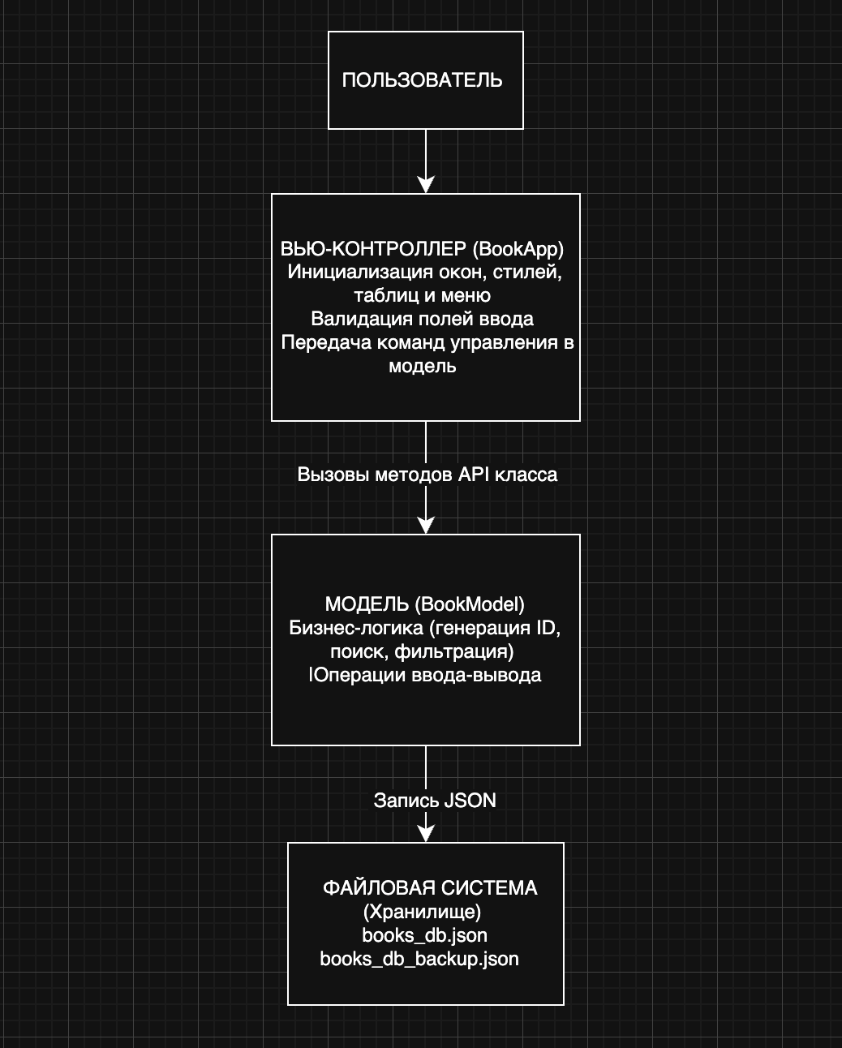

Класс BookModel: Абстрагирует работу с постоянным хранилищем. Он не «знает» о существовании графического интерфейса, кнопок или окон. Работает исключительно с примитивами языка Python (списки, словари, строки, числа).

Класс BookApp: Напрямую управляет состоянием виджетов операционной системы. Он подписывается на события пользователя, считывает данные из текстовых полей, осуществляет первичную проверку на корректность и вызывает соответствующие методы модели. После изменения данных в модели, BookApp инициирует принудительную перерисовку таблицы.

  - Используемые технологии.
Язык разработки: Python версии 3.10+. Использование современных конструкций языка обеспечивает высокую читаемость и производительность при обработке текстовых структур.
Графическая подсистема: Tkinter + TTK (Themed Tkinter). Позволяет создавать нативные оконные интерфейсы. Компоненты TTK используются для разделения логики виджетов и их визуального оформления.
Формат данных базы: (JSON). Выбран благодаря высокой переносимости, читаемости человеком и встроенной поддержке в ядро языка Python.
  - Зависимости.
Проект имеет нулевой объем внешних зависимостей. Используются только встроенные модули Python: json (работа с файлом базы), os (проверка наличия файлов), datetime (создание отметок времени) и tkinter (интерфейс).

- Руководство по установке.
  - Предварительные требования
Наличие установленного интерпретатора Python версии 3.8 или выше.
На операционных системах Linux (Ubuntu/Debian) может потребоваться предварительная установка графического пакета командой:
sudo apt install python3-tk
  - Системные требования.
ОС: Windows, macOS, Linux.
Оперативная память: от 256 МБ.
Экран: рекомендуемое разрешение от 1400x800 пикселей для комфортного отображения двух панелей приложения.
  - Этапы установки.
Сохраните код программы в папку
Откройте терминал или командную строку в папке с файлом.
Запустите программу командой: python books.py
Или в текстовом редакторе запустить функцию python debugger: debug python file

- Руководство по настройке.
  - Параметры конфигурации.
Все конфигурационные пути прописаны внутри кода программы в целях защиты от случайного удаления файлов настроек пользователем. Класс BookModel инициализирует две ключевые переменные:
self.filename — указывает имя файла основной базы данных ("books_db.json").
self.backup_filename — указывает имя файла для хранения бэкапа ("books_db_backup.json").
Оба файла создаются автоматически в рабочем каталоге приложения, как только пользователь совершает первую транзакцию.
4.2 Настройка окружения.
Приложение не использует внешние файлы конфигурации или переменные среды. Важной особенностью является жестко заданная в коде кодировка UTF-8 для всех дисковых операций чтения и записи. Это исключает появление системных ошибок и некорректного отображения при переносе базы данных между операционными системами с разными языковыми стандартами по умолчанию.
4.3 Интеграция внешних сервисов
Программа работает в изолированном локальном режиме. В ней отсутствуют интеграции с сетевыми базами данных, веб-серверами или внешними API литературных порталов. Вся работа происходит исключительно в оперативной памяти компьютера с периодическим сохранением слепка данных в локальный файл.

- Руководство по использованию.
  - Обзор пользовательского интерфейса
Интерфейс программы разделен вертикальным разделителем на два крупных функциональных блока:
Левая панель («Информация о книге»): Содержит форму ввода параметров. Сюда входят стандартные текстовые поля для названия, автора и года издания, выпадающее меню выбора готового жанра с кнопкой добавления собственного или же узконаправленых меток к произведению например важный параметр, что так такого жанром не является, интерактивный блок из пяти золотых кнопок-звезд для выставления оценки и большое поле с полосой прокрутки для написания мнения. Под формой расположены основные кнопки управления: Добавить книгу, Обновить, Отменить, Очистить.
Правая панель («Мои книги»): Предназначена для мониторинга библиотеки. В верхней части расположена поисковая строка с кнопками фильтрации и сброса. Ниже находится многоколоночная таблица, отображающая ID книги, название, автора, жанр, оценку в виде графических звезд (символы закрашенных и пустых звездочек) и год издания. Под таблицей размещены кнопки редактирования, удаления, обновления таблицы и чтения расширенной рецензии
  - Аутентификация пользователя
В приложении отсутствует разграничение прав доступа и авторизация по логину или паролю. Любое лицо, имеющее доступ к компьютеру и файлу программы, может просматривать и изменять локальную базу данных книг.

  - Основная функциональность
Основной функционал включает в себя такие функции как:
Добавление новой книги: Пользователь заполняет поля формы в левой панели. Обязательным является только поле названия книги. Оценка выставляется кликом по соответствующей звезде (по умолчанию выбрано 5). При нажатии кнопки «Добавить книгу» система проверяет корректность данных, присваивает книге новый ID, сохраняет её на диск и выводит сообщение в статус-бар. Форма очищается для следующего ввода.
Редактирование книги: Пользователь выделяет нужную строку в таблице справа и нажимает кнопку «Редактировать» под ней. Программа переходит в режим правки: кнопка добавления блокируется, активируются кнопки «Обновить» и «Отменить», а все данные выбранной книги копируются в левую форму. После завершения правок пользователь нажимает кнопку «Обновить» в левой панели, изменения записываются, и форма возвращается в стандартный режим.
Удаление книги: Пользователь выбирает книгу в таблице и нажимает кнопку «Удалить». Программа вызывает стандартное системное окно подтверждения операции. Если пользователь соглашается, книга безвозвратно удаляется из списка и файла базы, а таблица мгновенно обновляется.
  - Расширенные функции
Интерактивный живой поиск. Как только пользователь начинает вводить текст, таблица мгновенно фильтруется. Поиск ведется одновременно по трем полям: названию, автору и жанру. Регистр букв (заглавные или строчные) не имеет значения.
Модальное окно чтения рецензии: при двойном клике на любую строку таблицы или при нажатии кнопки «Читать полное мнение» открывается дополнительное независимое окно увеличенного размера. В нем скомпонована основная информация о книге, а текст рецензии выводится в режиме «Только для чтения», что защищает объемные тексты от случайного изменения или стирания при просмотре.
Управление резервными копиями и импортом: через верхнее меню «Файл» пользователь может вручную создать резервную копию текущей базы или восстановить её из бэкапа (при этом текущие данные будут перезаписаны данными из бэкапа). Функции импорта и экспорта позволяют сохранять данные в произвольные файлы JSON в файловой системе компьютера и объединять несколько баз в одну общую (при импорте система автоматически пересчитает ID новых книг, чтобы не затереть старые записи).

  - Устранение неполадок
Основная проблема, с которой может столкнуться пользователь, блокировка кнопки добавления книг. Это происходит, если пользователь нажал кнопку «Редактировать», но передумал вносить изменения. Для возврата интерфейса в исходное состояние достаточно нажать кнопку «Отменить», форма очистится и разблокирует базовые функции.
- Документация по API (Внутренние программные интерфейсы)
  - Описание ключевых методов
Данный раздел описывает публичные методы класса BookModel, которые используются графической оболочкой для управления данными:
Описание ключевых методов
load_data(self): Метод выполняет первоначальное чтение файла базы данных с диска. Если файл отсутствует, метод инициализирует пустой список. Метод защищен блоком обработки исключений: если JSON-файл поврежден (например, нарушен синтаксис скобок), программа не упадет с критической ошибкой, а выведет сообщение о сбое в консоль.
save_data(self): Выполняет запись текущего состояния библиотеки на жесткий диск. Метод сериализует список словарей в читаемый формат JSON со структурными отступами в 4 пробела и возвращает логическое значение True при успешном сохранении или False в случае ошибки ввода-вывода.
add_book(self, title, genre, review, rating, author="", year=""): Метод бизнес-логики. На основе переданных аргументов он находит максимальный существующий ID в текущей базе данных, увеличивает его на единицу, формирует словарь книги с добавлением текущих меток даты создания и изменения, после чего вызывает сохранение на диск и возвращает созданный ID.
update_book(self, book_id, title, genre, review, rating, author="", year=""): Находит книгу в списке по переданному идентификатору ID. Перезаписывает все ее текстовые поля новыми значениями, обновляет временную метку даты изменения и сохраняет файл, возвращая True. Если ID не найден, возвращает False.
search_books(self, keyword): Принимает строку поиска. Очищает ее от пробелов по краям, приводит к нижнему регистру и с помощью генератора списков отбирает только те словари книг, у которых поисковое слово встречается в названии, имени автора или жанре. Возвращает отфильтрованный список.
- Схема базы данных
Программа использует документо-ориентированную структуру хранения данных в виде единого массива объектов в файле JSON.
  - Структура записи книги
Каждая книга представляется словарем со следующими строго определенными ключами:
id - целое число, уникальный ключ-идентификатор записи.
title - строка, очищенная от лишних пробелов, содержащая название книги.
author -строка, содержащая имя или фамилию автора произведения.
genre - строка, содержащая название жанра (выбранного из списка или вписанного вручную).
year - строка, содержащая год издания книги.
rating - целое число в диапазоне от 1 до 5, отражающее оценку пользователя.
review - строка, содержащая развернутый пользовательский текст мнения о книге.
date_added - строка, фиксирующая точную дату и время создания записи в формате Год-Месяц-День Часы:Минуты:Секунды.
date_modified - строка, фиксирующая время последнего редактирования книги в аналогичном формате.
  - Правила и ограничения целостности данных
Название книги не может быть пустой строкой. Данная проверка жестко контролируется интерфейсом приложения до момента вызова методов модели.
Поле года издания должно состоять исключительно из цифр. Если пользователь вводит в это поле буквы или спецсимволы, система прерывает выполнение операции и выводит предупреждающее окно. Если поля жанра или мнения остаются незаполненными, интерфейс автоматически подставляет вместо них значения по умолчанию: «Не указан» и «Мнение не оставлено» соответственно.

- Тестирование
  - План тестирования
Проверка работоспособности системы осуществляется методом ручного позитивного и негативного тестирования функциональных блоков графического интерфейса.
  - Примеры тестовых сценариев
Тест-кейс 1: Попытка создания книги без ввода названия. Шаги: Очистить форму, оставить поле «Название книги» пустым, нажать «Добавить книгу». Ожидаемый результат: Появление предупреждения «Название книги не может быть пустым!», метод добавления прерывает работу, файл базы данных не изменяется. Статус: Пройден.
Тест-кейс 2: Ввод некорректного значения года. Шаги: Заполнить поле названия, в поле «Год издания» ввести текстовое значение «тысяча девятьсот девяностый», нажать кнопку добавления. Ожидаемый результат: Появление окна с сообщением «Год издания должен быть числом!», операция заблокирована. Статус: Пройден.
Тест-кейс 3: Проверка функции живого поиска. Шаги: Внести в базу две книги автора «Пушкин» и одну книгу автора «Лермонтов». В поле поиска ввести текст «пуш». Ожидаемый результат: В таблице Treeview мгновенно пропадают все записи, кроме двух книг автора Пушкин. Статус: Пройден.

- Развертывание
  - Сборка автономного исполняемого пакета
Для распространения программы пользователям, у которых на компьютерах не установлена среда Python, проект может быть скомпилирован в единый исполняемый файл (формата .exe для Windows или аналогичного бинарного файла для других ОС). Сборка выполняется с помощью консольной утилиты PyInstaller.
Для проведения сборки необходимо выполнить в терминале команду:
pyinstaller --noconsole --onefile book_app.py
После завершения процесса компиляции в директории проекта появится папка dist, внутри которой будет находиться готовый автономный файл программы со всеми упакованными графическими библиотеками и интерпретатором.
  - Известные ограничения системы
Поскольку программа считывает всю базу данных в оперативную память и отрисовывает элементы таблицы одновременно, существует физическое ограничение на производительность интерфейса. При разрастании личной библиотеки до экстремальных размеров (свыше 20-30 тысяч записей) в моменты запуска приложения или при динамическом поиске могут возникать кратковременные задержки отображения интерфейса, так как все операции выполняются последовательно в одном главном потоке программы.

- Поддержка и обслуживание
  - Руководство по устранению неполадок
при запуске программы таблица пуста, хотя книги ранее добавлялись. Причина: Файл books_db. json был отредактирован вручную в стороннем текстовом редакторе и его структура была нарушена (например, удалена кавычка или фигурная скобка), из-за чего модуль json не смог прочитать файл. Решение: Воспользуйтесь функцией «Восстановить из резервной копии» в меню «Файл», чтобы вернуть последнее сохраненное стабильное состояние базы данных.
  - Часто задаваемые вопросы (FAQ)
Вопрос: как мне перенести свою базу книг на другой компьютер или ноутбук?
Ответ: для этого достаточно скопировать файл базы данных books_db.json из папки с программой, перенести его на новый компьютер любым удобным способом (через флеш-карту или облако) и положить в ту же директорию, где будет запускаться исполняемый файл программы на новом месте.

- Журнал изменений
  - История версий
Версия 1.0.0 (Текущая стабильная версия): Произведена первоначальная реализация программы. Разработана архитектурная связка классов модели и представления. Реализован полноценный процесс выполнения операций, добавлена система динамической фильтрации списка, разработаны модули импорта, экспорта и горячего резервного копирования данных.

- Глоссарий
  - Термины и определения
Валидация данных - программный процесс проверки введенной пользователем информации на соответствие правилам системы (например, проверка поля года на то, что оно состоит только из цифр) до момента финального сохранения.
Резервная копия (Бэкап) - дубликат основного файла базы данных, который создается в отдельном файле и используется для быстрого восстановления информации в случае сбоев или случайной порчи основного хранилища.
Виджет Treeview — специализированный графический табличный элемент интерфейса в библиотеке Tkinter, предназначенный для структурированного отображения строк и столбцов данных с поддержкой функций выделения и прокрутки.

